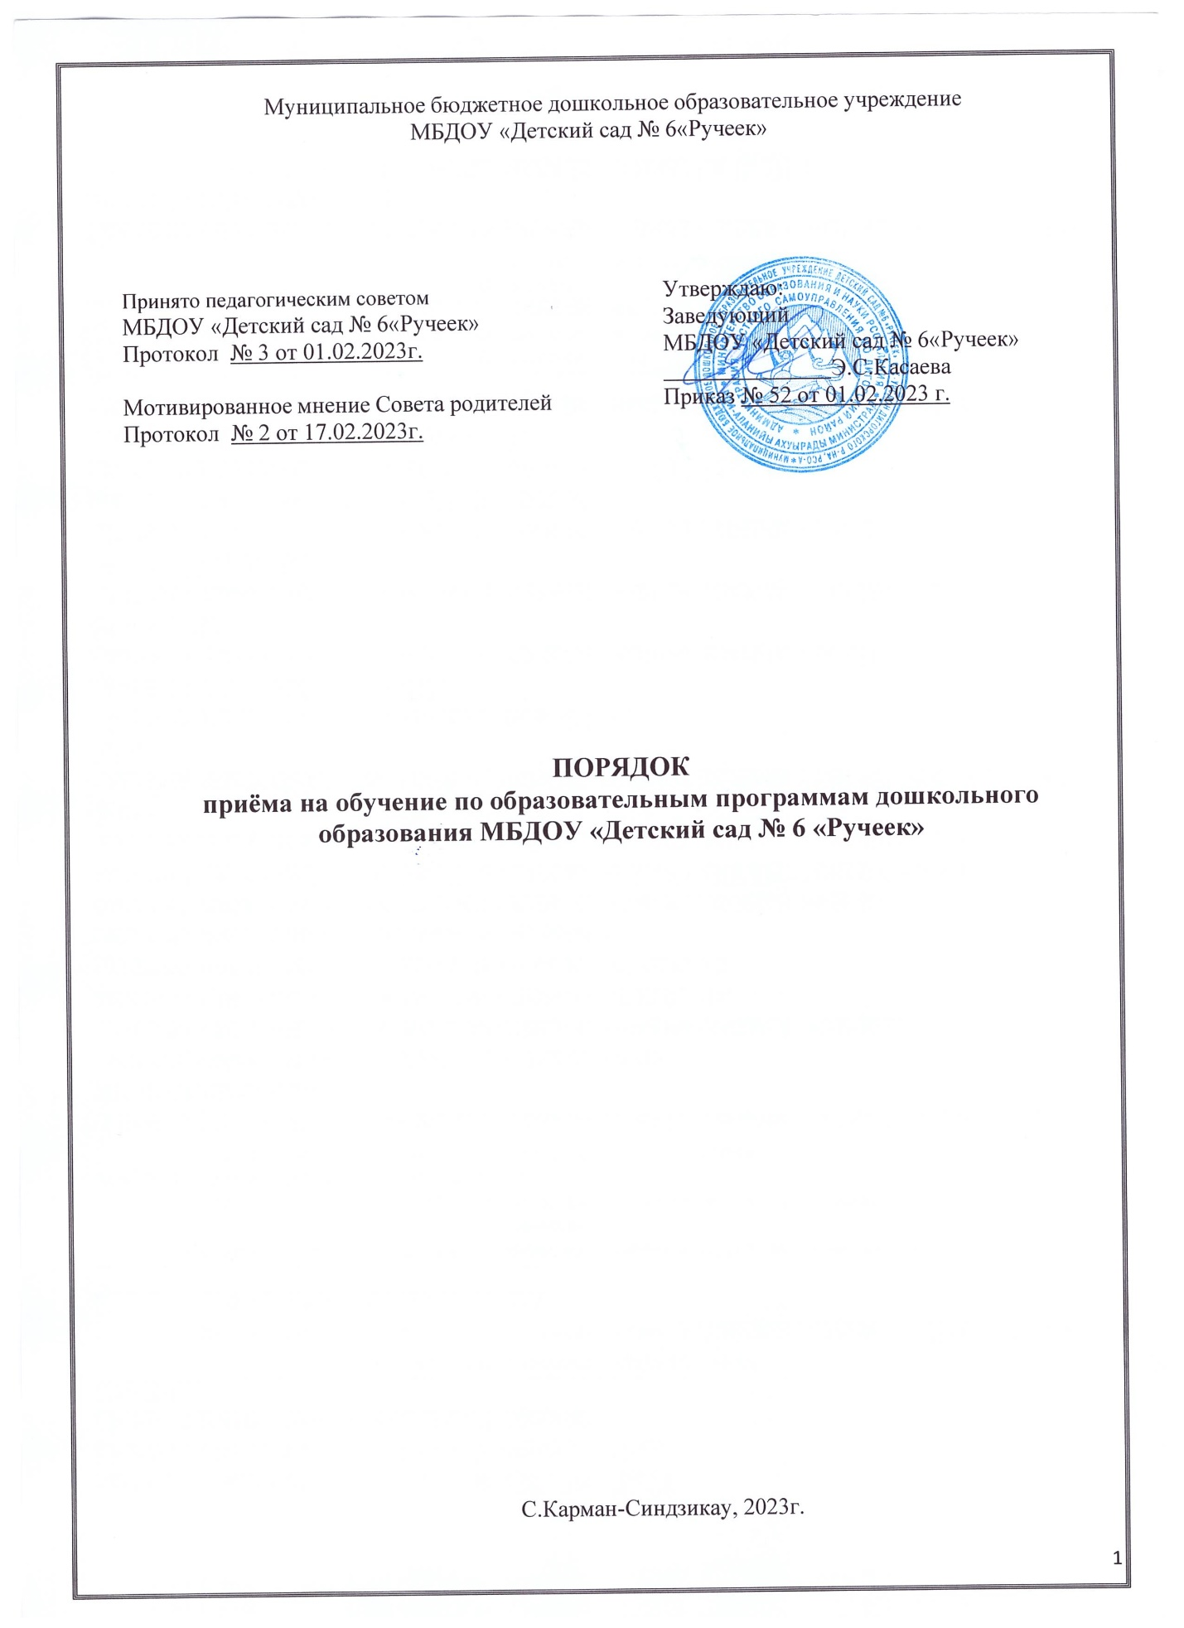

1. Общие положения.
1.1. Настоящее Положение о порядке приема на обучение по образовательным программам дошкольного образования (далее – Положение) разработаны для муниципального бюджетного дошкольного образовательного учреждения «Детский сад № 6 «Ручеек» с .Карман-Синдзикау(далее – Учреждение) в соответствии с:
- Федеральным законом Российской Федерации от 29.12.2012г. № 273-ФЗ "Об образовании в Российской Федерации";
- Федеральным законом Российской Федерации от 27.07.2010г. № 210-ФЗ "Об организации предоставления государственных и муниципальных услуг";
- Федеральным законом Российской Федерации от 27.07.2006г. № 152-ФЗ "О персональных данных»;
- Федеральным законом Российской Федерации от 21.11.2022г. № 465-ФЗ «О внесении изменений в статью 54 Семейного кодекса Российской Федерации и статью 67 Федерального закона "Об образовании в Российской Федерации»;
- Приказом Министерства просвещения Российской Федерации от 15.05.2020г. № 236 «Об утверждении Порядка приема на обучение по образовательным программам дошкольного образования»;
- Приказом Министерства просвещения Российской Федерации от 08.09.2020г. № 471 «О внесении изменений в Порядок приема на обучение по образовательным программам дошкольного образования, утвержденный приказом Министерства просвещения Российской Федерации от 15.05.2020г. № 236»;
- приказом Министерства просвещения Российской Федерации от 04.10.2021г. № 686 «О внесении изменений в приказы Министерства просвещения Российской Федерации от 15.05.2020г.
№ 236 «Об утверждении Порядка приема на обучение по образовательным программа дошкольного образования» и от 08.09.2020г. № 471 «О внесении изменений в Порядок приема на обучение по образовательным программам дошкольного образования, утвержденный приказом Министерства просвещения Российской Федерации от 15.05.2020г. № 236»;
- приказом Министерства просвещения РФ от 23 января 2023 г. N 50 “О внесении изменений в Порядок приема на обучение по образовательным программам дошкольного образования, утвержденный приказом Министерства просвещения Российской Федерации от 15 мая 2020 г. № 236”;
-Уставом.

Положение определяет правила приема граждан Российской Федерации в Учреждение и устанавливает порядок взаимодействия между Учреждением и родителями (законными представителями) при приеме в Учреждение детей, имеющих право на получение дошкольного образования.

2. Порядок приема детей в Учреждение.
2.1. Приказом заведующего Учреждением назначается лицо (лица), на которое (ых) возлагаются обязанности по организации работы по приему детей в Учреждение (далее – ответственный специалист). Деятельность по приему детей в Учреждение (далее – услуга) осуществляется в соответствии с действующим законодательством.
2.2. Правила обеспечивают прием в Учреждение граждан, имеющих право на получение дошкольного образования и проживающих на территории, за которой закреплено Учреждение (далее -закрепленная территория).
В приеме в Учреждение может быть отказано только по причине отсутствия в нем свободных мест, за исключением случаев, предусмотренных статьей 88 Федерального закона от 29.12.2012 г.
№ 273-ФЗ «Об образовании в Российской Федерации».
В случае отсутствия мест в Учреждении родители (законные представители) ребенка для решения вопроса о его устройстве в другую общеобразовательную организацию обращаются непосредственно в орган исполнительной власти субъекта Российской Федерации, осуществляющий государственное управление в сфере образования, или орган местного самоуправления, осуществляющий управление в сфере образования.
2.3. Учреждение обязано ознакомить родителей (законных представителей) со своим уставом, лицензией на осуществление образовательной деятельности, с образовательными программами и другими документами, регламентирующими организацию и осуществление образовательной деятельности, права и обязанности воспитанников.

2
2.4. Копии указанных документов, информация о сроках приема документов, указанных в п. 2.7, 2.8 настоящего Положения, размещаются на информационном стенде Учреждения и на официальном сайте Учреждения в информационно-телекоммуникационной сети «Интернет».
Учреждение размещает на информационном стенде и на официальном сайте распорядительный акт органа местного самоуправления городского округа о закреплении образовательных организаций за конкретными территориями городского округа, издаваемый не позднее 1 апреля текущего года (далее -распорядительный акт о закрепленной территории).
Факт ознакомления родителей (законных представителей) ребенка, в том числе через
официальный сайт Учреждения, с указанными документами фиксируется в заявлении о приеме в Учреждение и заверяется личной подписью родителей (законных представителей) ребенка.
2.5. Прием в Учреждение осуществляется в течение всего календарного года при наличии свободных мест.
2.6. Прием в Учреждение осуществляется по направлению органа исполнительной власти субъекта Российской Федерации или органами местного самоуправления посредством использования региональных информационных систем, указанных в ч.14 ст. 98 Федерального закона от 29.12.2012г. № 273-ФЗ "Об образовании в Российской Федерации".
2.7. Документы о приеме подаются в Учреждение, в которое получено направление в рамках реализации муниципальной услуги, предоставляемой органами исполнительной власти субъекта Российской Федерации и органами местного самоуправления, по приему заявлений, постановке на учет и зачислению детей в образовательные организации, реализующие основную образовательную программу дошкольного образования (детские сады).
2.8. Учреждением родителю (законному представителю) ребенка предоставляется на бумажном носителе и (или) в электронной форме через единый портал государственных и муниципальных услуг (функций) и (или) региональные порталы государственных и муниципальных услуг (функций) следующая информация:
1) заявлениях для направления и приема (индивидуальный номер и дата подачи заявления); 2) статусах обработки заявлений, об основаниях их изменения и комментарии к ним;
3) последовательности предоставления места в Учреждении; 4) о предоставлении места в Учреждении;
5) о зачислении ребенка в Учреждение.
2.9.Направление и прием в Учреждение осуществляются по личному заявлению родителя (законного представителя) ребенка.
Заявление для направления в Учреждение представляется в орган исполнительной власти субъекта Российской Федерации или орган местного самоуправления на бумажном носителе и (или) в электронной форме через единый портал государственных и муниципальных услуг (функций) и (или) региональные порталы государственных и муниципальных услуг (функций).
Заявление о приеме представляется в Учреждение на бумажном носителе и (или) в электронной форме через единый портал государственных и муниципальных услуг (функций) и (или) региональные порталы государственных и муниципальных услуг (функций).
В заявлении для направления и (или) приема родителями (законными представителями) ребенка указываются следующие сведения:
а) фамилия, имя, отчество (последнее - при наличии) ребенка; 6) дата рождения ребенка;
в) реквизиты свидетельства о рождении ребенка;
г) адрес места жительства (места пребывания, места фактического проживания) ребенка;
д) фамилия, имя, отчество (последнее - при наличии) родителей (законных представителей) ребенка; е) реквизиты документа, удостоверяющего личность родителя (законного представителя) ребенка; ж) реквизиты документа, подтверждающего установление опеки (при наличии);
з) адрес электронной почты, номер телефона (при наличии) родителей (законных представителей) ребенка;
и) о выборе языка образования, родного языка из числа языков народов Российской Федерации, в том числе русского языка как родного языка;
к) о потребности в обучении ребенка по адаптированной образовательной программе дошкольного образования и (или) в создании специальных условий для организации обучения и воспитания ребенка-инвалида в соответствии с индивидуальной программой реабилитации инвалида (при наличии);
л) о направленности дошкольной группы;
3
м) о необходимом режиме пребывания ребенка; н) о желаемой дате приема на обучение.
В заявлении для направления родителями (законными представителями) ребенка дополнительно указываются сведения о муниципальных образовательных организациях, выбранных для приема, и о наличии права на специальные меры поддержки (гарантии) отдельных категорий граждан и их семей (при необходимости).

2.10 Ребенок, в том числе усыновленный (удочеренный) или находящийся под опекой или попечительством в семье, включая приемную семью либо в случаях, предусмотренных законами субъектов Российской Федерации, патронатную семью, имеет право преимущественного приема на обучение по основным общеобразовательным программам в Учреждение, если в нем обучаются его брат и (или) сестра (полнородные и неполнородные, усыновленные (удочеренные), дети, опекунами (попечителями) которых являются родители (законные представители) этого ребенка, или дети, родителями (законными представителями) которых являются опекуны (попечители) этого ребенка, за исключением случаев, предусмотренных частями 5 и 6 статьи 67 Федерального закона от 29.12.2012г. № 273-ФЗ «Об образовании в Российской Федерации».
2.11 Для направления и/или приема в Учреждение родители (законные представители) ребенка предъявляют следующие документы:
- документ, удостоверяющий личность родителя (законного представителя) ребенка, либо документ, удостоверяющий личность иностранного гражданина или лица без гражданства в Российской Федерации в соответствии со ст. 10 Федерального закона от 25.07.2002г. № 115-ФЗ "О правовом положении иностранных граждан в Российской Федерации;
- документ, подтверждающий установление опеки (при необходимости);
- документ психолого-медико-педагогической комиссии (при необходимости);
- документ, подтверждающий потребность в обучении в группе оздоровительной направленности (при необходимости).
Для направления родители (законные представители) ребенка дополнительно предъявляют документ, подтверждающий наличие права на специальные меры поддержки (гарантии) отдельных категорий граждан и их семей (при необходимости), а также вправе предъявлять свидетельство о рождении ребенка, выданное на территории Российской Федерации, и свидетельство о регистрации ребенка по месту жительства или по месту пребывания на закрепленной территории по собственной инициативе. При отсутствии свидетельства о регистрации по месту жительства или по месту пребывания на закрепленной территории родитель (законный представитель) ребенка предъявляет документ, содержащий сведения о месте пребывания, месте фактического проживания ребенка.
Родители (законные представители) ребенка, являющиеся иностранными гражданами или лицами без гражданства, дополнительно предъявляют документ(-ы), удостоверяющий(е) личность ребенка и подтверждающий(е) законность представления прав ребенка, а также документ, подтверждающий право заявителя на пребывание в Российской Федерации. Иностранные граждане и лица без гражданства все документы представляют на русском языке или вместе с заверенным переводом на русский язык.
Для приема родители (законные представители) ребенка дополнительно предъявляют в Учреждение свидетельство о рождении ребенка (для родителей (законных представителей) ребенка – граждан Российской Федерации), свидетельство о регистрации ребенка по месту жительства или по месту пребывания на закрепленной территории или документ, содержащий сведения о месте пребывания, фактического проживания ребенка.
Копии предъявляемых при приеме документов хранятся в Учреждении.
2.12 Дети с ограниченными возможностями здоровья принимаются на обучение по адаптированной образовательной программе дошкольного образования только с согласия родителей (законных представителей) и на основании рекомендаций психолого-медико-педагогической комиссии.
2.13 Требование представления иных документов для приема детей в Учреждение в части, не урегулированной законодательством об образовании, не допускается.
2.14 Заявление о приеме в Учреждение и копии документов регистрируются ответственным специалистом в журнале приема заявлений о приеме в Учреждение. После регистрации родителю (законному представителю) ребенка выдается документ, заверенный подписью ответственного специалиста, содержащий индивидуальный номер заявления и перечень представленных при приеме документов.
2.15 Ребенок, родители (законные представители) которого не представили необходимые для приема документы в соответствии с п. 2.9 настоящего Положения, остается на учете и направляется в Учреждение после подтверждения родителем (законным представителем) нуждаемости в предоставлении
4
места.
2.16 После приема документов, указанных в п. 2.9 настоящего Положения, Учреждение заключает договор об образовании по образовательным программам дошкольного образования (далее - договор) с родителями (законными представителями) ребенка.
2.17 Заведующий Учреждением издает приказ о зачислении ребенка в Учреждение (далее -распорядительный акт) в течение трех рабочих дней после заключения договора. Распорядительный акт в трехдневный срок после издания размещается на информационном стенде Учреждение.
На официальном сайте Учреждения в информационно- телекоммуникационной сети «Интернет» размещаются реквизиты распорядительного акта, наименование возрастной группы, число детей, зачисленных в указанную возрастную группу.
После издания распорядительного акта ребенок снимается с учета детей, нуждающихся в предоставлении места в муниципальной образовательной организации.
2.18 На каждого ребенка, зачисленного в Учреждение, оформляется личное дело, в котором хранятся все предоставленные родителями (законными представителями) ребенка документы.
2.19 Подписью родителей (законных представителей) ребенка фиксируется также согласие на обработку их персональных данных и персональных данных ребенка в порядке, установленном действующим законодательством Российской Федерации.
2.20 Исчерпывающий перечень оснований для отказа в приеме документов, необходимых для предоставления услуги.
2.20.1 Основания для отказа в приеме документов:
- отсутствие в заявлении о предоставлении услуги необходимых сведений, перечисленных в п. 2.7 настоящего Положения;
- наличие исправлений, подчисток, противоречий в предоставленных документах;
- несоответствие обращения заявителя содержанию услуги;
- не поддающийся прочтению текст заявления о предоставлении услуги и (или) приложения к заявлению (в бумажной или электронной форме).
2.20.2 При подаче заявления о предоставлении услуги в бумажной форме ответственный специалист Учреждения в момент обращения в письменном виде информирует заявителя о наличии оснований для отказа в приеме документов для приема ребенка в Учреждение и возвращает заявление с документами для устранения выявленных оснований для отказа.
Отказ в приеме документов не препятствует повторной подаче документов после устранения выявленных оснований для отказа.
2.21 Исчерпывающий перечень оснований для приостановления или отказа в предоставлении услуги.
2.21.1 Основания для приостановления предоставления услуги:
- недостижение ребенком возраста, предусмотренного действующим законодательством Российской Федерации и уставом Учреждения для предоставления услуги, - приостанавливается до достижения ребенком необходимого возраста;
- временное ухудшение состояния здоровья ребенка, возникновение медицинских противопоказаний к посещению ребенком Учреждения - приостанавливается до выздоровления ребенка, устранения медицинских противопоказаний.
2.21.2 Основания для отказа в предоставлении услуги:
- наличие медицинских противопоказаний к посещению ребенком Учреждения; - письменный отказ заявителя от услуги;
- зачисление ребенка в другое Учреждение;
- неявка заявителя для подписания договора с Учреждением;
- достижение ребенком возраста 8 (восьми) лет, а в случаях, предусмотренных законодательством Российской Федерации, - более позднего возраста;
- отсутствие в Учреждении свободного места. Свободными являются места в группах, не укомплектованных в соответствии с предельной наполняемостью групп, установленной действующим законодательством Российской Федерации.
2.21.3 Об основаниях отказа в предоставлении услуги заявитель информируется письменно способом, позволяющим установить факт получения мотивированного отказа в предоставлении услуги, по адресам, указанным в заявлении о постановке на учет.
2.21.4 Отказ в предоставлении услуги по иным основаниям не допускается.

5
2.22 Ответственный специалист Учреждения, участвующий в приеме детей, обеспечивает обработку и хранение персональных данных заявителей в соответствии с действующим законодательством Российской Федерации.

3. Документация.
3.1. К настоящему Положению прилагаются следующие формы (образцы) документов, которые вступают в силу со дня утверждения приказом заведующего Учреждением:
- заявление о приеме ребенка в Учреждение (приложение № 1); - расписка в получении документов (приложение № 2);
- журнал приема заявлений о приеме в Учреждение (приложение № 3).

4. Сроки действия Положения.
4.1. Настоящее Положение утверждается приказом заведующего Учреждением. Положение вступает в силу с даты издания приказа о принятии Положения. Срок данного Положения не ограничен.
4.2. Настоящее Положение может утратить силу досрочно как противоречащее действующему законодательству.

